ACTIVIDAD DE AULA MINIMARKET 24 HORAS
En parejas, ayudarán a la persona responsable del minimarket «La Esquina 24h» a revisar qué productos se venden y cuándo. A partir de esas cifras, propondrán una actuación de reposición: comprobar o reponer productos para mantenerlos disponibles.
Utilicen ventas_minimarket_24h.csv. Contiene 420 líneas de venta de 18 productos y 6 categorías, del 12 al 18 de octubre de 2026. Los datos y los precios son ficticios. Respondan dentro de este documento con capturas de pantalla los apartados de las tablas del apartado 2 y las preguntas del resto de apartados.
Apartado 1 Abran el archivo y comprueben qué contiene
- Abran el CSV en la hoja de cálculo disponible. Si aparece el asistente de importación, seleccionen UTF-8, separador punto y coma y coma decimal. Deben aparecer nueve columnas y los encabezados en la primera fila.
- Guarden una copia como libro de trabajo de la hoja de cálculo, por ejemplo .xlsx u .ods. Llamen Datos a la hoja que contiene los registros y conserven el CSV original sin modificar.
- Cada fila representa la venta de un producto y puede contener varias unidades. Identifiquen producto, categoria y franja. Distingan unidades, precio_unitario_eur e importe_eur: cantidad, precio de una unidad y total cobrado en esa línea.
- En el documento de respuestas, expliquen qué representa una fila. Elijan dos líneas y escriban su id_linea, las unidades, el precio y la comprobación: unidades × precio unitario = importe. No cuenten las filas como si fueran unidades, tickets o clientes.
Apartado 2 Elaboren tres tablas de resumen
Creen una hoja llamada Resumen. Agrupar significa reunir las líneas que tienen el mismo producto, categoría o franja y sumar sus unidades e importes. Pueden utilizar tablas dinámicas o sumas condicionadas siguiendo la demostración del profesor.

- Tabla 1 Productos: incluyan una fila por cada uno de los 18 productos y tres columnas: Producto, Unidades totales e Ingresos totales EUR. Para cada producto, sumen todas sus unidades y todos sus importes del archivo.
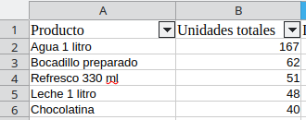
  - Ordenen la tabla de productos de mayor a menor por unidades. Anoten en el documento los cinco primeros y sus unidades. Después ordénenla por ingresos y anoten los cinco primeros y sus importes. Ordenen siempre la tabla completa para conservar la relación entre producto y cifras.
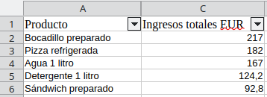
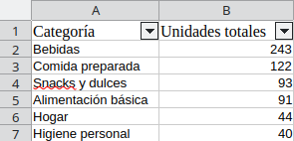
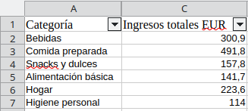
- Tabla 2 Categorías: incluyan una fila por cada una de las 6 categorías y tres columnas: Categoría, Unidades totales e Ingresos totales EUR. Sumen las unidades y los importes de todos los productos de cada categoría.
- Tabla 3 Franjas: incluyan cuatro filas, Madrugada, Mañana, Tarde y Noche, y tres columnas: Franja, Unidades totales e Ingresos totales EUR. Sumen las ventas de cada franja durante toda la semana, no las de un único día.
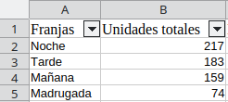
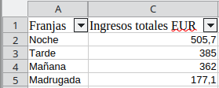
  - Las franjas son 00:00–05:59, 06:00–11:59, 12:00–17:59 y 18:00–23:59, respectivamente. Ya están indicadas en la columna franja; no necesitan calcularlas.
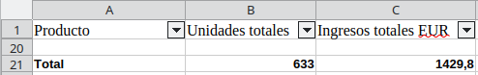
  - Calculen las unidades y los ingresos totales del archivo. Comprueben que cada una de las tres tablas suma esos mismos totales. No sumen las tres tablas entre sí: resumen las mismas ventas de tres formas diferentes.
Apartado 3 Respondan a partir de sus resultados
En este documento, respondan estas preguntas numeradas. Incluyan el nombre del producto, categoría o franja y la cifra que apoya cada respuesta.
- 3.1 ¿Qué producto vende más unidades? ¿Qué producto genera más ingresos? ¿Coinciden? Expliquen cómo influye el precio unitario en esa diferencia.
No coinciden. El producto más vendido es “Agua 1 litro”, el que genera más ingresos es “Bocadillo preparado”. Aunque el bocadillo venda menos unidades, su precio unitario es muy superior al agua.
- 3.2 ¿Qué categoría genera más ingresos? ¿Qué franja concentra más unidades y cuál genera más ingresos? Utilicen sus tablas para justificarlo.
La categoría que genera más ingresos es “Bebidas”. La franja con más unidades e ingresos es la “Noche”.
- 3.3 Propongan una sola actuación de reposición: qué revisarían o cambiarían, para qué productos o en qué momento. Apóyenla en dos cifras de sus tablas y expliquen qué observarían después para comprobar si funciona. No indiquen una cantidad exacta de compra: desconocen las existencias.
Repondría de madrugada los producto no frescos, ya que es cuando hay menos ventas. Los productos frescos los repondría antes de la tarde y la noche para aprovechar el tirón de ventas
- 3.4 Completen cuatro frases: «Un dato concreto del archivo es…»; «Al agrupar los datos hemos obtenido…»; «En esta semana observamos…»; «A partir de ello proponemos…». Utilicen el mismo producto o caso para que las frases estén relacionadas.
Un dato concreto del archivo es… las ventas que generan los bocadillos preparados
Al agrupar los datos hemos obtenido… se vendieron 62 bocadillos por 217 EUR
En esta semana observamos… es el producto que más venta genera
A partir de ello proponemos… asegurarse que haya bocadillo frescos en la franja de la noche, cuando se generan más ventas
- 3.5 ¿Qué información falta para calcular el beneficio? ¿Por qué no pueden asegurar, con una sola semana, que el comportamiento será siempre el mismo?
El coste de los productos. Puede que el comportamiento de los clientes el resto del año sea distinto
Apartado 4 Expliquen qué no pueden saber con estos datos
- 4.1 El archivo describe una semana pasada. ¿Sirve para saber qué se está vendiendo esta noche? Expliquen qué nuevos registros necesitarían y cómo los compararían con el histórico.
Haría falta más cantidad de datos. Para hacer una previsión de ventas habría que fijarse en días que compartan algo en común, como el día de la semana y la época del año, sí es un día festivo o víspera de festivo, etc.
- 4.2 Imaginen que en una línea falta el precio y tampoco se puede verificar el importe. Expliquen por qué no deben sustituirlos por cero y cómo comunicarían que el total calculado está incompleto. Respondan por escrito: no tienen que borrar ni alterar datos del CSV.
Habría que ignorar la línea. Se podría añadir una columna que indique que la fila cumple los requisitos para tomarla en cuenta en los cálculos. Así se podría ignorar con sumatorios condicionales, y contar cuantas filas no son aptas.
Pregunta individual
Respondan por separado en unas cinco líneas: «El producto que más unidades vende es necesariamente el que más ingresos y beneficios produce». Indiquen si están de acuerdo, utilicen un ejemplo del archivo y expliquen qué dato adicional necesitarían para hablar de beneficio.
Al principio no estábamos de acuerdo, al revisar los datos nos ponemos de acuerdo en que la afirmación no es correcta. Los productos más caros necesitan vender menos para generar más importe de venta. De hecho se ven los datos que la botella de agua vende más unidades, pero no es el producto que más ingresos genera, es el bocadillo preparados, que con menos unidades vendidas, pero un precio unitario más elevado logra tener el importe de venta mayor.
Entrega
BDA_UT1_MINIMARKET_PAREJA_NOMBRES.pdf

